새로운 리비에라(Riviera)에 담긴 여름 감성

Baume & Mercier의 상징적인 라이프스타일을 선보이는 리비에라(Riviera)가 올 여름 밝고 생기 넘치는 블루 컬러로 다이얼을 빛냅니다. Baumatic 및 오토매틱 버전의 42mm와 36mm의 쿼츠로 선보이는 리비에라(Riviera)는 컬렉션이 담고 있는 지중해적 성격을 재해석합니다. 프렌치 리비에라(French Riviera)의 삶의 예술에서 영감을 받은 리비에라(Riviera)는 워치메이킹의 세련미를 자유롭게 여러 비전으로 상징하면서 여유롭고 우아함이 돋보이는 시계입니다. 해변과 도시 모두에서 Baume & Mercier 정신을 엿볼 수 있습니다.

12면 베젤이 즉시 눈에 띄는 리비에라(Riviera) 시계는 1973년 창립 이래 Baume & Mercier가 지닌 디자인과 소재의 조합에 대한 노하우를 담고 있습니다. 작년에 재출시된 모델로, 자유에 대한 비전, 색다른 우아함 및 워치메이킹에 대한 확고한 철학을 표현하는 실루엣을 스틸에 담아 손목과 마음을 모두 사로잡는 제품입니다.

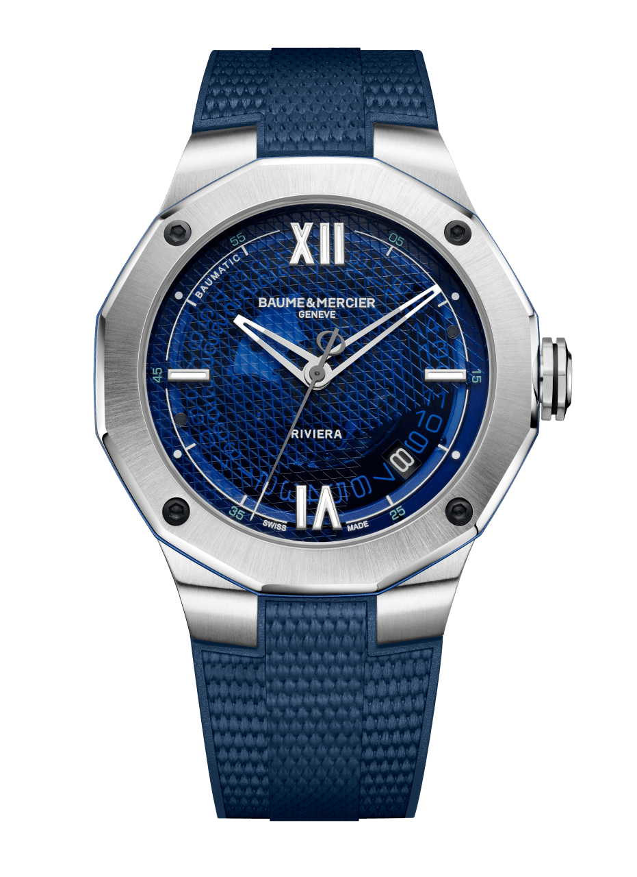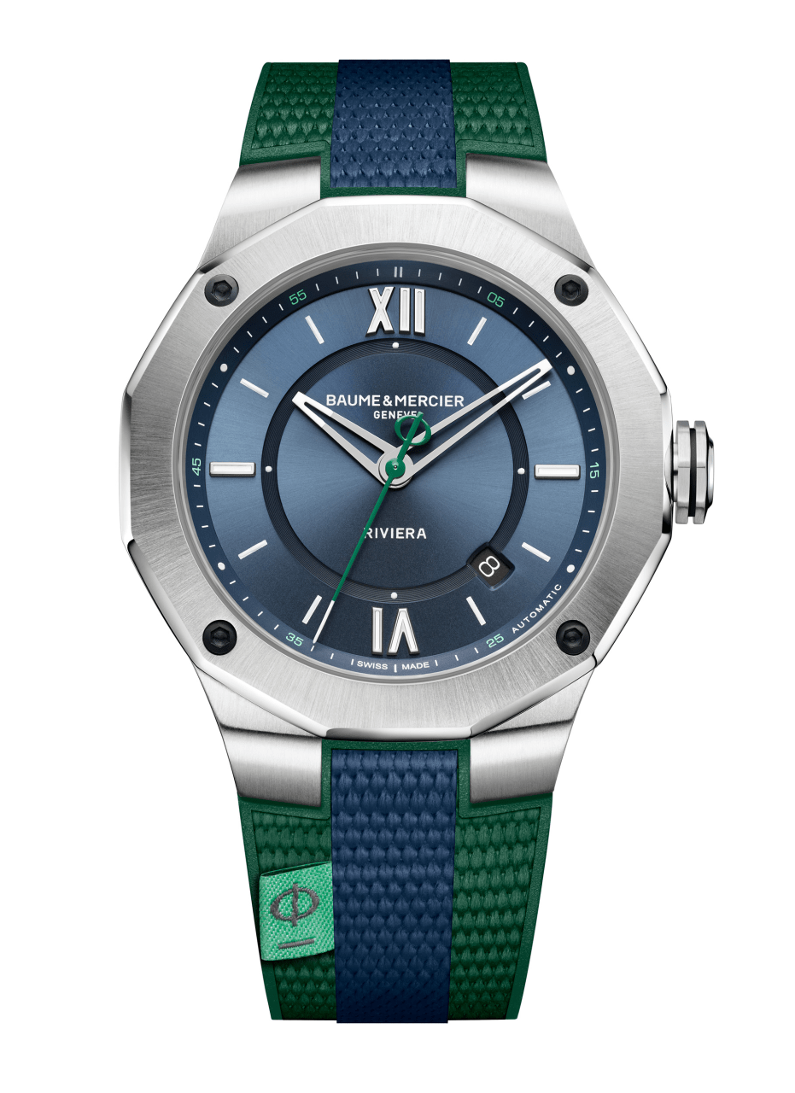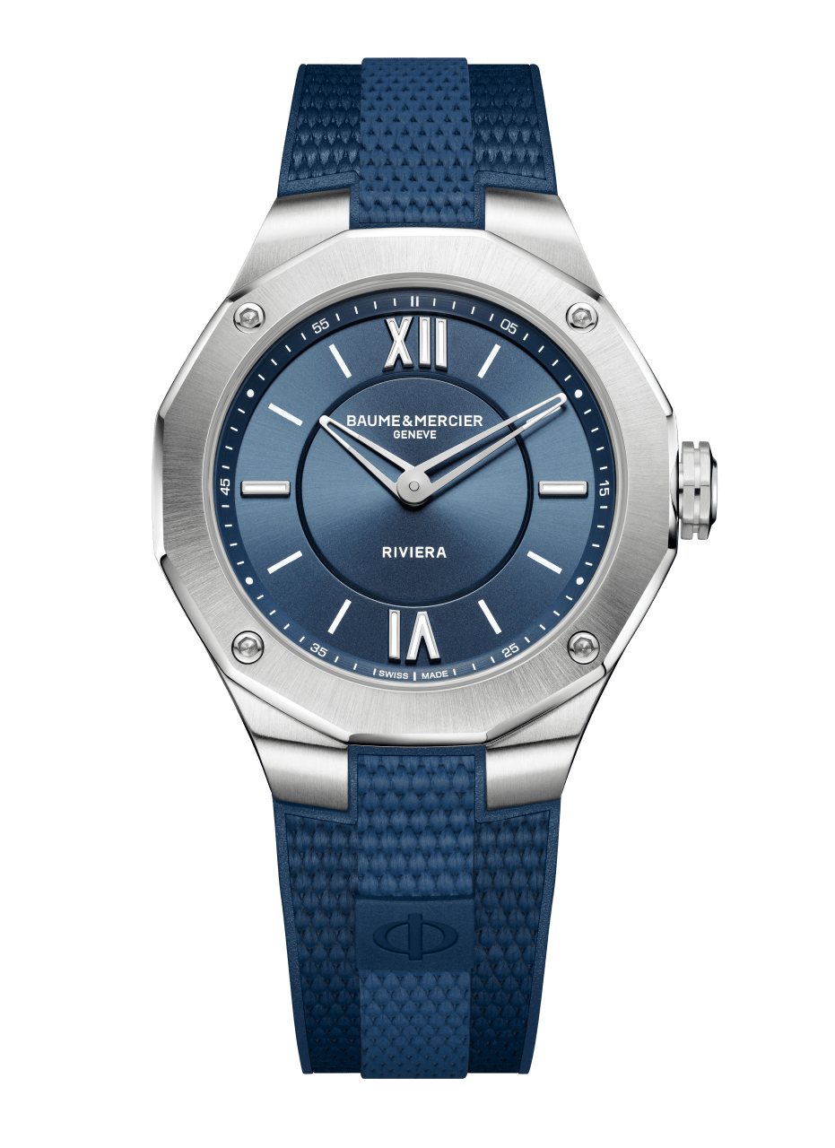
Riviera 10701 Riviera 10688 Riviera 10689

리비에라(Riviera) Baumatic 42mm: 깊은 블루를 만나다

올해 여름, 컬렉션을 상징하는 리비에라(RIVIERA) Baumatic 42mm가 넓은 공간, 무한한 수평선, 그리고 바다에 대한 열정을 대표하는 블루 컬러를 선보입니다. 강렬하고 빛나는 블루는 신선함 뿐만 아니라 평온함을 상징합니다. Baumatic 42 mm 버전으로 선보이는 새로운 리비에라(Riviera)는 절묘한 기술과 디자인의 변화와 함께합니다. 스모키 사파이어 블루 다이얼과 해상의 특징을 표현하는 메쉬 장식으로 완성된 시계로, 디자인과 형태에 대한 Baume & Mercier의 전문성과 대담함을 향한 열망을 즉시 엿볼 수 있습니다. 또한, 오픈워크 핸즈, 4개의 샌드 블라스트 처리된 블랙 DLC 코팅 스틸 나사, 메종을 상징하는 Phi 기호의 균형추가 돋보이는 세컨드 핸즈를 통해 컬렉션의 다른 모델과의 차별화를 선보입니다. 날렵하고 스포티한 감각이 돋보이는 라인의 스틸 케이스는 100m 방수를 위해 설계되었습니다. 스포티하고 절제된 리비에라(Riviera) 이름은 6시 방향에서, 과하지 않고 신중한 Baumatic 이름은 10시와 11시 방향에서 만날 수 있습니다.

케이스의 측면에는 아노다이징된 알루미늄 블루 베젤과 크라운 중앙의 컬러 스트라이프가 다이얼의 컬러를 섬세하게 강조하며 놀라운 기술적인 감각을 더합니다. 올 여름 선보이는 리비에라(Riviera) Baumatic 42 mm는 5일의 파워리저브와 -4초/+6초의 일일 정확도, 견고한 자기장 보호 등의 성능이 입증된 Baume & Mercier 무브먼트로 구동됩니다. 새로운 리비에라(Riviera) Baumatic은 120시간의 파워 리저브 덕분에 한층 높은 수준으로 성장합니다. 또한, 목요일 저녁부터 화요일 아침까지 침대 옆 탁자에 착용하지 않고 두더라도 여전히 에너지를 잃지 않고 제 시간을 가리키며 구동할 것입니다. 탈출, 여행 그리고 새로운 발견을 선사할 모델입니다. 다양하게 연출 가능한 새로운 리비에라(Riviera) Baumatic 42mm는 캔버스 장식이 돋보이는 교체 가능한 블루 컬러의 러버 스트랩으로 완성되었습니다.
컨셉을 완성하는 디자인은 특히 어태치먼트 링크의 인체공학적 곡선으로 최적의 착용감을 선사합니다.

***

리비에라(Riviera) 쿼츠 36mm: 시간이 흘러도 변치 않는 세련된 디자인

편안함과 우아함을 동시에 담은 새로운 리비에라(Riviera) 36mm가 관념을 뛰어넘는 자유를 선사합니다. 미학적으로 가장 뛰어난 크기를 선보이며, 시간을 보내는 방법을 아는 아름다운 오브제를 사랑하는 사람들을 위한 제품입니다. 폴리싱 및 새틴 처리된 스틸 케이스, 아이코닉한 십각형 베젤, 10년 동안의 구동을 보장하는 “Swiss made”의 쿼츠 무브먼트로 완성된 새로운 리비에라(Riviera) 36mm는 단순한 기계를 뛰어넘는 절제미와 특별한 매력을 선사합니다. 블루 컬러와 캔버스 장식의 러버 스트랩은 중앙의 Phi 로고와 함께 시간이 흘러도 변치 않으면서 눈에 띄는 매력을 선사합니다. 새로운 리비에라(Riviera) 36mm “풀 블루”는 현대적인 삶의 예술을 연상시키는 확고하고 균형잡힌 감성을 선사하는 타임피스입니다. 선레이 새틴 처리된 블루 다이얼은 새로운 지평선을 여는 창을 표현합니다. 리비에라(Riviera) 36mm는 Baume & Mercier가 설계한 안정적이고 견고한 교체 시스템이 장착되어 도구 없이도 착용자의 느낌에 따라 스타일에 변화를 줄 수 있습니다.

***

리비에라(Riviera) 오토매틱 42mm: Baume & Mercier가 선보이는 두 컬러

리비에라(Riviera) 여름 컬렉션의 세 번째 디자인은 블루와 그린의 두 가지 컬러로 선보이는 Baume & Mercier의 새로운 베이직 라이프스타일입니다. 단순하다고요? 그 반대입니다. 예술의 차이는 디테일에서 탄생합니다. 이 리비에라(Riviera) 오토매틱 스틸은 100m 방수, 높은 수준의 성능을 자랑하는 “Swiss made” 무브먼트로 구동됩니다. 현대적이면서 클래식한 다이얼은 다양한 면에서 선레이 새틴 처리된 블루 컬러로 완성되었습니다. 재치가 엿보이는 세컨드 핸즈는 그린 컬러이며, Phi 기호 모형의 균형추가 돋보입니다. 직경 42mm의 케이스는 폴리싱 및 새틴 처리된 스틸 소재로, 빛을 더 잘 포착할 뿐만 아니라 십이각형 베젤에 고정된 4개의 블랙 나사로 완성되었습니다. 두 가지 컬러로 엿보이는 모델의 정체성은 또한 중앙의 블루 스트라이프로 장식된 캔버스 모티브의 통합 러버 스트랩으로 표현됩니다. 새로운 리비에라(Riviera) 오토매틱 42mm의 브레이슬릿에서는 스트랩 위에 Phi 로고 스티칭이 장식된 터콰이즈 패브릭 라벨 디테일을 만날 수 있습니다. 잊지 못할 여름을 선사할 훌륭하고 세련된 스포츠 감성의 시계입니다.

***

